温州大学计算机与人工智能学院
路由与交换 实验报告
备注：实验包括基本技能、进阶技能和创新技能，如果没有创新技能方案则最高分为90分，
实验名称： | 实验八 路由重分发的配置
班 级： |  | 姓 名： |  | 学 号：
实验地点： |  | 日 期：

一、实验目的：
- 了解协议重分布的原理，
- 掌握特殊区域的基本类型与特点
- 掌握路由重分布的规划、配置、测试与故障排除

二、基本技能实验内容、要求和环境：
如图所示的网络拓扑，要求将运行RIP协议与运行OSPF协议相互连通，使得该网络中的所有网段之间能够相互通信。
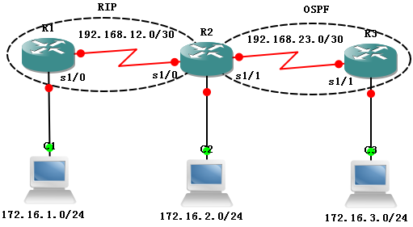
图1 “路由重分布的配置”基本技能的网络拓扑
表1 “路由重分布的配置”之相关规划
规划内容 | 规划要点 | 参考建议
网络环境的搭建 | 线缆的选择、网络设备型号、网络设备数以及网络设备之间的物理连接 | 略
路由器的基本配置 | 路由器主机名，特权密码、Telnet，路由器接口的IP地址 | 略
IP地址的分配 | 每个网段的IP网络号，PC的IP地址、子网掩码、默认网关 | 见图6.10.1
RIP的配置 | 运行RIPv2协议的路由器，以及参与RIP更新的接口 | 规划提示：R1与R2运行RIPv2路由协议，其中  路由器R1参与RIP更新的网络有：172.16.1.0/24与192.168.12.0/30  路由器R2参与RIP更新的网络有：192.168.12.0/30
OSPF的配置 | 运行OSPF协议的路由器，以及参与OSPF更新的接口，它们所属的区域 | 规划提示：R2与R3运行单区域OSPF路由协议，其中路由器R2参与更新的接口有： 192.168.23.0/30，属于区域0  路由器R3参与更新的接口有：192.168.23.0/30与172.16.3.0/24，均属于区域0
双向重分布 | 实行重分布的路由器，以及重分布的配置 | 在R2上实行由静态向RIP和OSPF的重分布，以及实行RIP与OSPF之间相互重分布
路由的测试 | 通过主机测试  通过路由器测试 | ping、tracert  ping、扩展ping、traceroute

- 基本技能实验结果与分析：
- 主机IP地址配置：
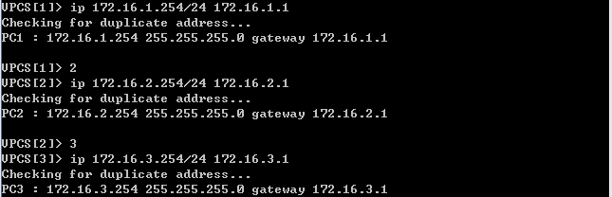
- 路由器名称及接口IP地址配置
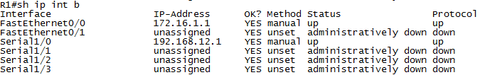
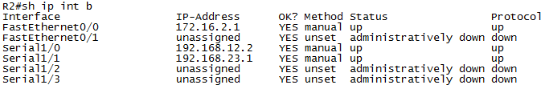
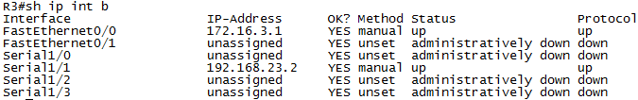
- 路由协议配置
R1:
router rip
version 2
passive-interface FastEthernet0/0
network 172.16.0.0
network 192.168.12.0
no auto-summary

R2:
router ospf 1
network 192.168.23.1 0.0.0.0 area 0
!
router rip
version 2
network 192.168.12.0
no auto-summary

R3:
router ospf 1
passive-interface FastEthernet0/0
network 172.16.3.1 0.0.0.0 area 0
network 192.168.23.2 0.0.0.0 area 0

- 路由重分发配置
R2(config)#router ospf 1
R2(config-router)# redistribute connected subnets metric 10
R2(config-router)#redistribute rip subnets metric 20
R2(config-router)#exit

R2(config)#router rip
R2(config-router)#redistribute connected metric 1
R2(config-router)#redistribute ospf 1 metric 2
R2(config-router)#exit

- 结果：
R1#sh ip route | include R
R 172.16.2.0 [120/1] via 192.168.12.2, 00:00:09, Serial1/0
R 172.16.3.0 [120/2] via 192.168.12.2, 00:00:09, Serial1/0
R 192.168.23.0 [120/1] via 192.168.12.2, 00:00:09, Serial1/0
R3#sh ip route | include O
O E2 192.168.12.0 [110/10] via 192.168.23.1, 00:01:14, Serial1/1
O E2 172.16.1.0 [110/20] via 192.168.23.1, 00:12:43, Serial1/1
O E2 172.16.2.0 [110/10] via 192.168.23.1, 00:01:14, Serial1/1
连通性检查：
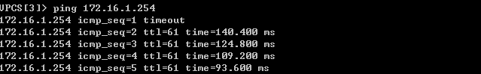
四、进阶技能的任务与要求
在企业A与企业B合并后，新的企业网络及IP规划如图6.10.2所示，请按以下要求完成路由的规划与配置：
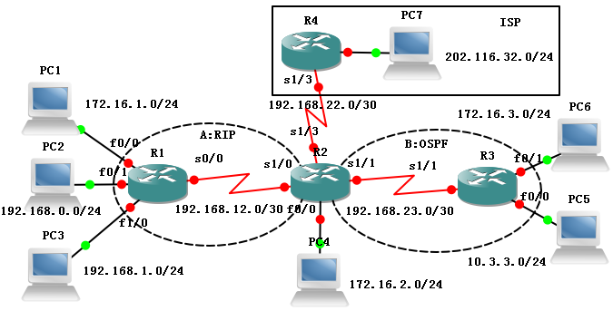
图2 “路由重分布的配置”进阶技能的网络拓扑
- 连通运行不同路由协议的A、B两个网络。
- 企业内部网络可以通过ISP访问外部网络。
3）网络10.3.3.0属于即将售出的业务部门，要求它对路由器R2可见，而对路由器R1不可见。
4）更进一步地，尽可能减少路由器R3的路由表大小。

五、进阶技能的规划设计与步骤
1. IP地址规划：如图所示；
2. 动态路由协议规划：如图所示：Ａ部分网络运行RIPv2路由协议，参与端口为左椭圆内路由器接口；Ｂ部分网络运行单区域OSPF路由协议，参与端口为右椭圆内路由器接口；
3. 静态路由规划：在R4上配置三条指向企业内部的路由，在R2上配置一条默认路由指向运营商；
4. 路由重分发规划：
在R2上进行OSPF→RIP、Connected→RIP以及默认路由的重分发，并对10.3.3.0网络进行过滤；
在R2上进行默认路由的重分发，不进行RIP→OSPF以及Connected→OSPF的重分发。
- 进阶技能实验结果与分析
1. 基本连通性配置：
R1#sh ip int b | include up
FastEthernet0/0 172.16.1.1 YES manual up up
Serial0/0 192.168.12.1 YES manual up up
FastEthernet0/1 192.168.0.1 YES manual up up
FastEthernet1/0 192.168.1.1 YES manual up up
R2#sh ip int b | include up
FastEthernet0/0 172.16.2.1 YES manual up up
Serial1/0 192.168.12.2 YES manual up up
Serial1/1 192.168.23.1 YES manual up up
Serial1/3 192.168.22.2 YES manual up up
R3#sh ip int b | include up
FastEthernet0/0 10.3.3.1 YES manual up up
FastEthernet0/1 172.16.3.1 YES manual up up
Serial1/1 192.168.23.2 YES manual up up
R4#sh ip int b | include up
FastEthernet0/0 202.116.32.1 YES manual up up
Serial1/3 192.168.22.1 YES manual up up
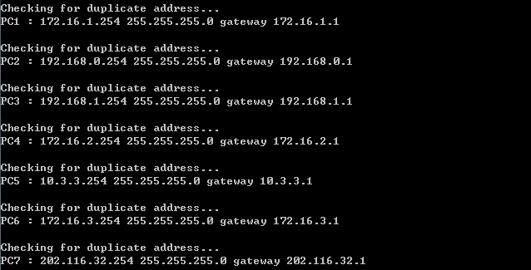
2. 静态路由、动态路由配置以及默认路由的重分发
配置：
R1：
router rip
version 2
passive-interface default
no passive-interface Serial0/0
network 172.16.0.0
network 192.168.0.0
network 192.168.1.0
network 192.168.12.0
no auto-summary
R2：
router ospf 1
network 192.168.23.1 0.0.0.0 area 0
default-information originate
!
router rip
version 2
network 192.168.12.0
default-information originate
no auto-summary
!
ip route 0.0.0.0 0.0.0.0 Serial1/3

R3：
router ospf 1
passive-interface FastEthernet0/0
passive-interface FastEthernet0/1
network 0.0.0.0 255.255.255.255 area 0

R4：
ip route 10.3.3.0 255.255.255.0 Serial1/3
ip route 172.16.0.0 255.255.0.0 Serial1/3
ip route 192.168.0.0 255.255.0.0 Serial1/3

结果：
R1#sh ip route | include R
R* 0.0.0.0/0 [120/1] via 192.168.12.2, 00:00:24, Serial0/0

R2#sh ip route | exclude C
172.16.0.0/24 is subnetted, 3 subnets
R 172.16.1.0 [120/1] via 192.168.12.1, 00:00:01, Serial1/0
O 172.16.3.0 [110/74] via 192.168.23.2, 00:06:11, Serial1/1
10.0.0.0/24 is subnetted, 1 subnets
O 10.3.3.0 [110/74] via 192.168.23.2, 00:06:11, Serial1/1
R 192.168.0.0/24 [120/1] via 192.168.12.1, 00:00:01, Serial1/0
R 192.168.1.0/24 [120/1] via 192.168.12.1, 00:00:01, Serial1/0
S* 0.0.0.0/0 is directly connected, Serial1/3

R3#sh ip route | include O
O*E2 0.0.0.0/0 [110/1] via 192.168.23.1, 00:07:15, Serial1/1

R4#sh ip route | include S
S 172.16.0.0/16 is directly connected, Serial1/3
S 10.3.3.0 is directly connected, Serial1/3
S 192.168.0.0/16 is directly connected, Serial1/3

3. 在R2上实施向RIP的受策略控制的路由重分发
配置过程：
R2(config)#access-list 2 permit 172.16.2.0 0.0.0.255
R2(config)#access-list 10 permit 10.3.3.0 0.0.0.255

R2(config)#route-map Redis_Connected permit 10
R2(config-route-map)#match ip address 2
R2(config-route-map)#set metric 1
R2(config-route-map)#route-map Redis_Connected deny 20
R2(config-route-map)#exit

R2(config)#route-map Redis_OSPF1 deny 10
R2(config-route-map)#match ip address 10
R2(config-route-map)#route-map Redis_OSPF1 permit 20
R2(config-route-map)#set metric 2
R2(config-route-map)#exit

R2(config)#router rip
R2(config-router)#redistribute connected route-map Redis_Connected
R2(config-router)#redistribute ospf 1 route-map Redis_OSPF1
R2(config-router)#exit
R2(config)#

结果：
R1#show ip route | include R
R 172.16.2.0 [120/1] via 192.168.12.2, 00:00:05, Serial0/0
R 172.16.3.0 [120/2] via 192.168.12.2, 00:00:05, Serial0/0
R* 0.0.0.0/0 [120/1] via 192.168.12.2, 00:00:05, Serial0/0
七：思考题：
- 在将OSPF路由重分布至RIP路由协议中时，是否一定要指定default-metric，为什么？

- 在将外部来源的路由条目重分布至OSPF路由协议中时，subnets参数起到什么作用？

八、教师评语：

实验成绩： 教师：（签名要全称） 年 月 日

注：1。此模板为专业实验报告的基本要求，若有特殊要求的实验，可在此模板基础上增加，但不可减少。
２．实验报告必须在学生提交报告后一星期内批改。
另附创新技能方案及结果分析
说明：
- 上下页边距改成2厘米，左边距为2.0厘米，右边距为1.5厘米。
- 表格位置为居中

创新活动：
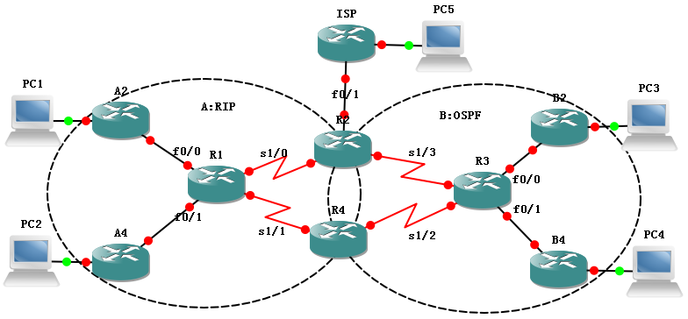
图.3 “路由重分布的配置”之创新活动
某企业的网络拓扑如图3所示，由两个较大的企业网络合并而成，两部分网络运行不同的路由协议，需要实现彼此之间的互连互通。现有人向你建议了如下的路由重分布规划：
- 在企业网络内部，采用RIP与OSPF的双向重分布来实现互连互通。
- B部分网络发往A2附接网络的流量以及A部分网络发往B2附接网络的流量首选经过路由器R2；B部分网络发往A4附接网络的流量以及A部分网络发往B4附接网络的流量首选经过路由器R4；
请你完成以下工作：
- 根据该建议，给出路由的具体配置方案并付诸实施；
- 分析与判断该方案的可行性，它是否可能存在有次优路由或者路由环路的情形出现；
分析其中原因，并提出解决问题的建议。

